Sveiki,
Šį kartą pasimokysime pasidaryti erdvinį objektą-skulptūrą „Angelas“. Siūlau 3 būdus, o gal jūs sugalvosite kitaip?

1. Angeliukas iš antrinių žaliavų
Reikalingos priemonės: jogurto indelis, guašas, spalvotas popierius, karšti klijai, plastilinas, žirklės.
Indelį nudažykite.
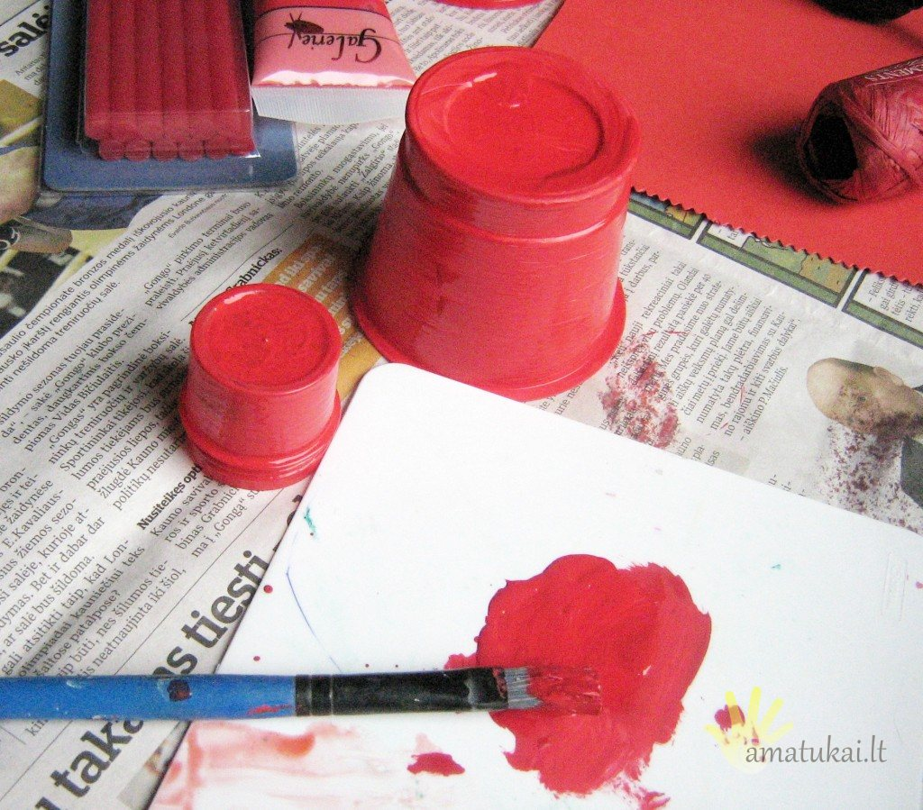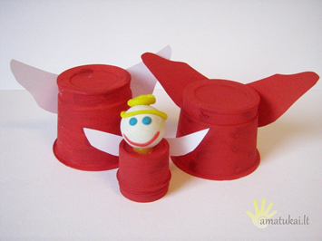
Iš popieriaus iškirpkite sparnus ir, indeliui išdžiūvus, karštais klijais priklijuokite juos. Galima iš plastilino nulipdyti angeliuko veidą ir taip pat priklijuoti karštais klijais.

2. Nertas angeliukas
Mums reikės: lininių siūlų (tinka medvilniniai), vąšelio, žirklių, gabalėlio sintepono angeliuko galvytei prikimšti.
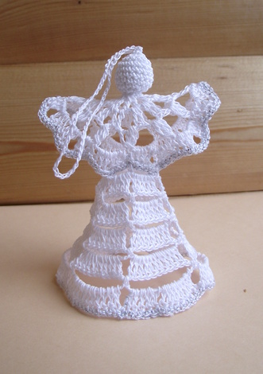
Išneriame 6 akis ir sujungiam į ratuką.
1 eilė – 1 stulpelis, 1a., taip išneriam 12.
2 eilė – 2 stulpeliai, 2 a., taip išneriam 12 kartų.
3 eilė – 3 stulpelius sumezgam į vieną, 6 akys. Taip kartojam visą ratuką.
4 eilė – 1 pusinis stulpelis, 2 stulpeliai, 3 išnertos akys, 2 stulpeliai, 1 pusinis stulpelis, žemas stulpelis ir t.t.
Visą ratuką apneriam norimos spalvos siūlais. Šiam angeliukui naudoti balti blizgantys siūlai. Toliau nersim sijoną. Perlenkiame nunertą ratuką ir jungiame po tris kilputes taip, kaip matome paveikslėlyje.
1 eilė – 5 stulpeliai, 1 a. Taip apneriam visą ratuką.
2 eilė – apneriam 5 a. kilpom.
3eilė – 7 stulpeliai, 1 a. ir t.t.
4 eilė – apneriam 7 a. kilpom.
5 eilė – 8 stulpeliai, 1 a. ir t.t.
6 eilė – apneriam 8 a. kilpom.
7 eilė – 11 stulpelių, 1 a. ir t.t.
8 eilė – apneriam 11 a. kilpom..
9 eilė – 13 stulpelių, 1 . ir t.t.
Baigę sijoną apneriam kitos spalvos siūlais. Tada neriame galvą, prikemšame sintepono ir prisiuvame prie kūnelio. Angeliukas baigtas.
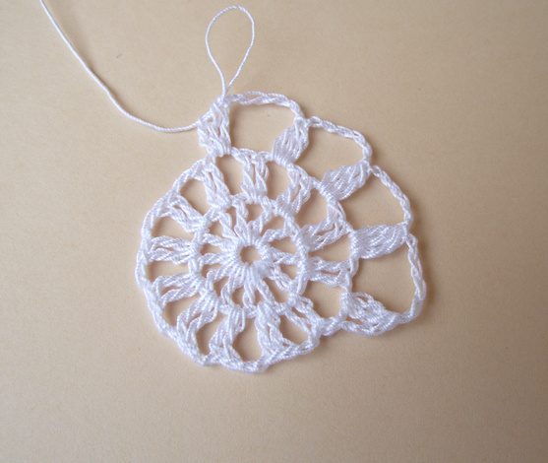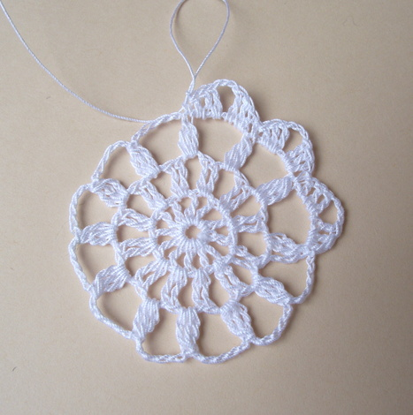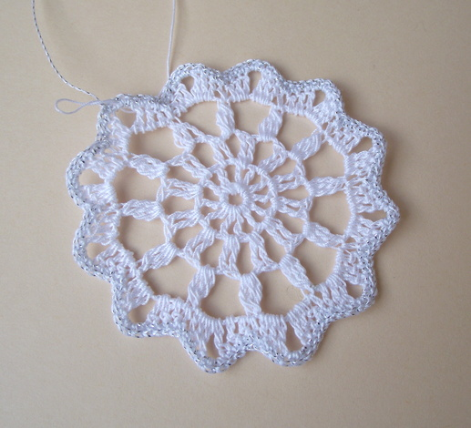
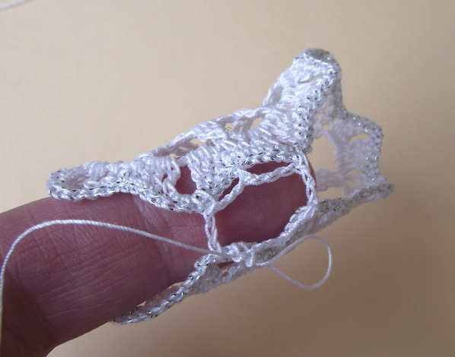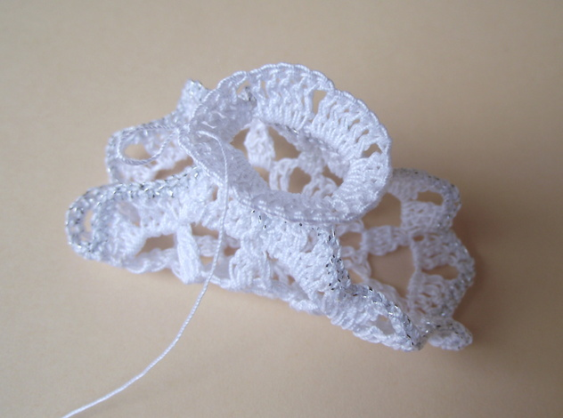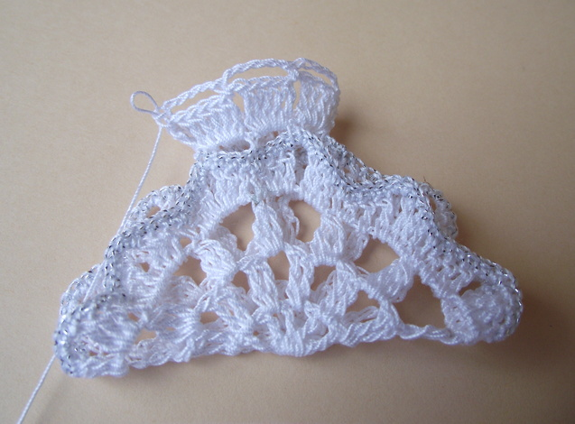
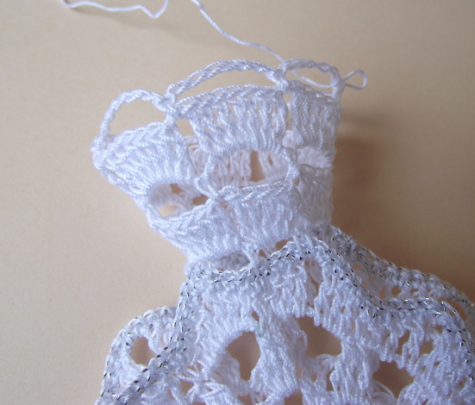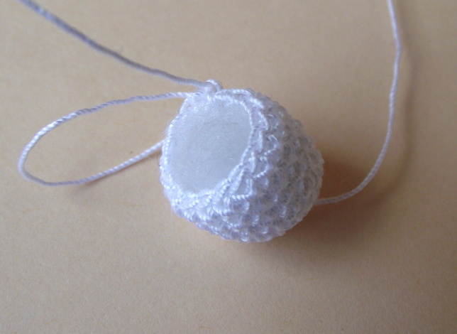

3. Angeliukas iš karoliukų.
Mums reikės: karoliukų, žvejybinio valo, žirklių.
Veriame pagal schemą.
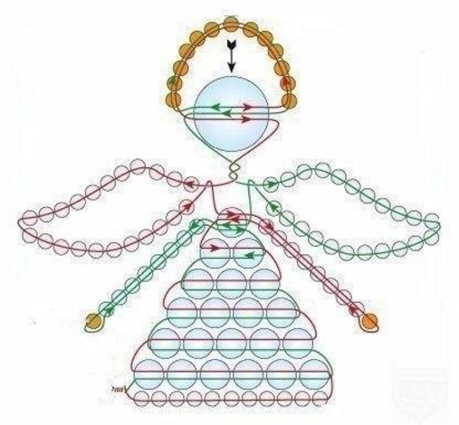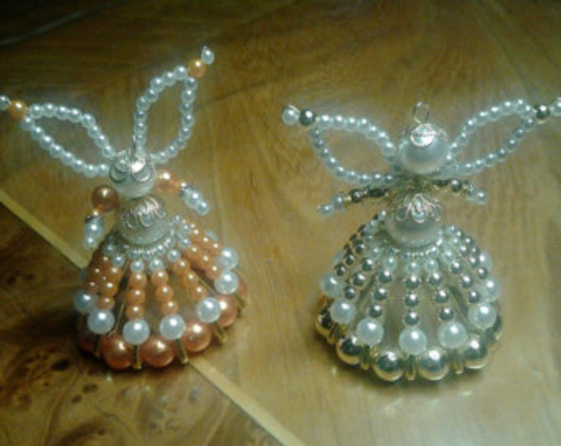

4. O gal turite savo idėjų? Pasidalinkite!

